ЗАВТРАК, 11 ДЕНЬ
 | Завтрак
1 | Макароны запечённые с яйцом
2 | Биточки из мяса птицы (филе)
3 | Какао с молоком
4 | Хлеб ржаной
5 | Банан

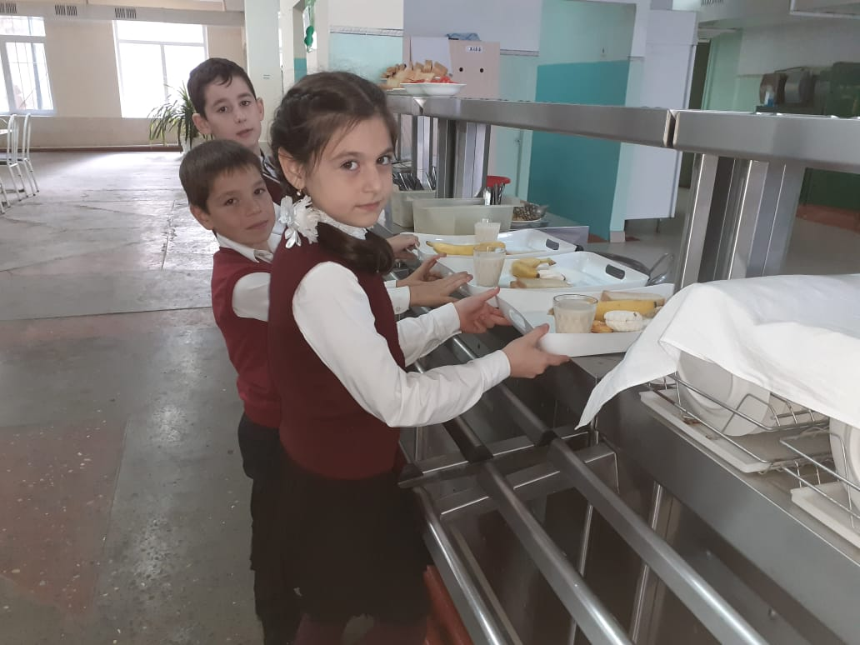

ОБЕД, 11 ДЕНЬ
№ | Наименование блюд
1 | Суп-хинкал с говядиной
2 | Салат из свеклы
3 | Курин котлеты с подливой
4 | Рис отварной
5 | Компот из свежих яблок
6 | Чурек пшеничный

